БЕЛОРУССКИЙ ГОСУДАРСТВЕННЫЙ УНИВЕРСИТЕТ

ИНФОРМАТИКИ И РАДИОЭЛЕКТРОНИКИ

Кафедра программного обеспечения информационных технологий

Факультет НиДО

Специальность ИиТП

Индивидуальная практическая работа № 2

по дисциплине «Метрология, стандартизация и сертификация   
в информатике и радиоэлектронике»

Выполнил студент: Дегтярев А.А.

группа 393551

Зачетная книжка № 952004-7

Минск 2015

***Метрики Холстеда. Метрики сложности потока данных.***

Для разработанной в первой индивидуальной практической работе схемы алгоритма разработать текст программы на языке Паскаль. По тексту программы рассчитать метрики Холстеда и метрики сложности потока данных (спен и метрику Чепина).

**Задание 8:**

Для значений Х, изменяющихся от –1 до 2 с шагом 0,1 , вычислить значения функции Y:

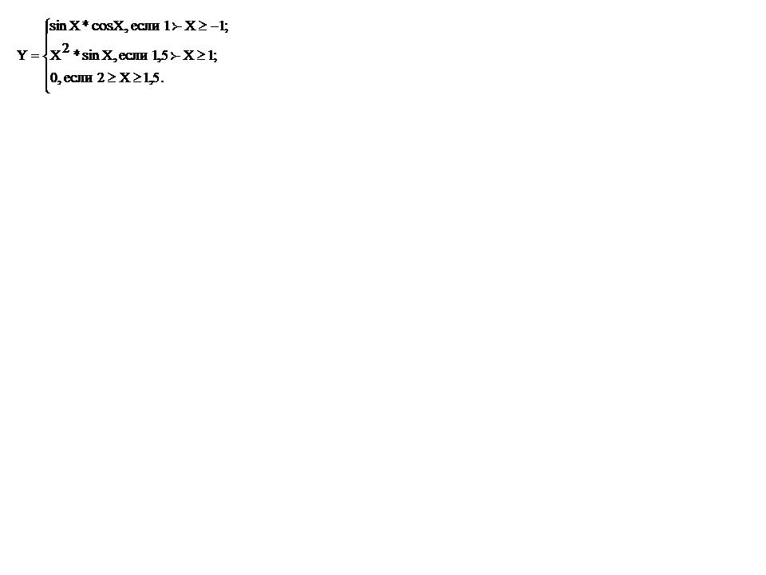

Полученные значения Y занести в массив. Вывести значения Х и соответствующие им значения элементов результирующего массива

**Код решения:**

**Program IPR2_DEGTYAREV**

**Var**

arrY := array[0..30] of real;

x: real := -1;

i: integer := 0;

**Begin**

While x<2 Do

Begin

If x >= 1.5 Then

arrY[i] := 0;

Else If x >= 1 Then

arrY[i] := x*x*sin(x);

Else

arrY[i] := sin(x)*cos(x);

WriteLn(x,’:’,arrY[i]);

i:=i+1;

x:=x+0.1;

End;

**End.**

**Схема алгоритма**

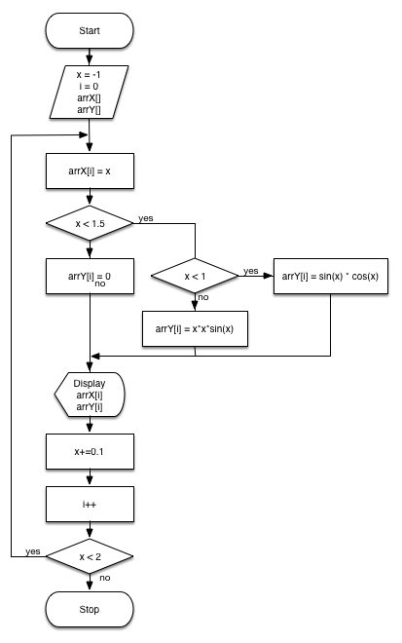

**Описание программы**

Решение задачи сводится к последовательному увеличению значения перемнной **X,** проверки значения на соответствие условий системы уравнений, вычисления значения выражения и записи этого значения в массив в соответствующей позиции. После каждого приращения аргумента X на экран выводится его значение и значения функции Y.

**Расчет метрик Холстеда**

|  |  |  |  |  |  |
| --- | --- | --- | --- | --- | --- |
| ***j*** | **Оператор** | ***f1j*** | ***i*** | **Операнд** | ***f2i*** |
|  | ; | 10 |  | x | 11 |
|  | := | 8 |  | i | 6 |
|  | [] | 5 |  | arrY | 4 |
|  | * | 3 |  | 0 | 2 |
|  | + | 2 |  | -1 | 1 |
|  | >= | 2 |  | 0.1 | 1 |
|  | Begin…End | 2 | 7 | 30 | 1 |
|  | WriteLn ( ) | 1 | 8 | 1.5 | 1 |
|  | While Do | 1 | 9 | 2 | 1 |
|  | sin() | 1 |  |  |  |
|  | cos() | 1 |  |  |  |
|  | < | 1 |  |  |  |
|  | **.** | 1 |  |  |  |
| **η1 *=* 13** |  | ***N1 =* 38** | **η2 *=* 9** |  | ***N2 =* 28** |

Словарь программы **η**=13 + 9 = 22.

Длина программы ***N*** = 38 + 28 = 66.

Объем программы ***V*** = 66log2(22) = 294

**Расчет спена**

|  |  |  |  |  |
| --- | --- | --- | --- | --- |
| Идентификатор | х | i | arrY | Суммарный спен программы |
| Спен | 11 | 6 | 4 | 21 |

**Расчет полной метрики Чепина и метрики Чепина ввода/вывода**

|  |  |  |  |  |  |  |  |  |
| --- | --- | --- | --- | --- | --- | --- | --- | --- |
|  | Полная метрика Чепина | | | | Метрика Чепина ввода/вывода | | | |
| Группа переменных | Р | М | С | Т | Р | М | С | Т |
| Переменные, относящиеся к группе | -- | arrY,  x | i | -- | -- | arrY,  x | -- | -- |
| Количество переменных в группе | р = 0 | m = 2 | c = 1 | t = 0 | р = 0 | m = 2 | c = 0 | t = 0 |
| Метрика Чепина | Q = 1*0 + 2*2 + 3*1 + 0,5*0 = 7 | | | | Q = 1*0 + 2*2 + 3*0 + 0,5*0 = 4 | | | |